В сравнении с растровым электронным микроскопом (РЭМ) сканирующий зондовый микроскоп обладает рядом преимуществ. Так, в отличие от РЭМ, который даёт псевдо трёхмерное изображение поверхности образца, СЗМ позволяет получить истинно трёхмерный рельеф поверхности.
К недостатку СЗМ при его сравнении с РЭМ также следует отнести небольшой размер поля сканирования. РЭМ в состоянии просканировать область поверхности размером в несколько миллиметров в латеральной плоскости с перепадом высот в несколько миллиметров в вертикальной плоскости. У СЗМ максимальный перепад высот составляет несколько микрометров, как правило не более 25 мкм, а максимальное поле сканирования в лучшем случае порядка 150×150 микрометров. Другая проблема заключается в том, что качество изображения определяется радиусом кривизны кончика зонда, что при неправильном выборе зонда или его повреждении приводит к появлению артефактов на получаемом изображении. При этом подготовка образцов для СЗМ занимает меньше времени, чем для РЭМ.
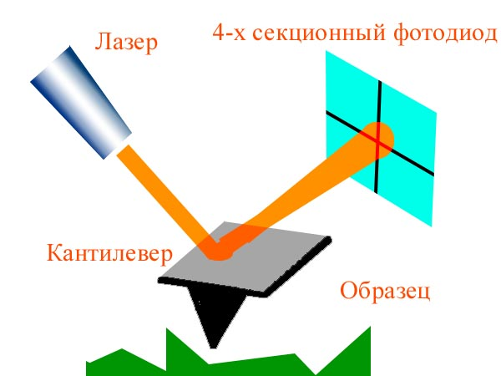
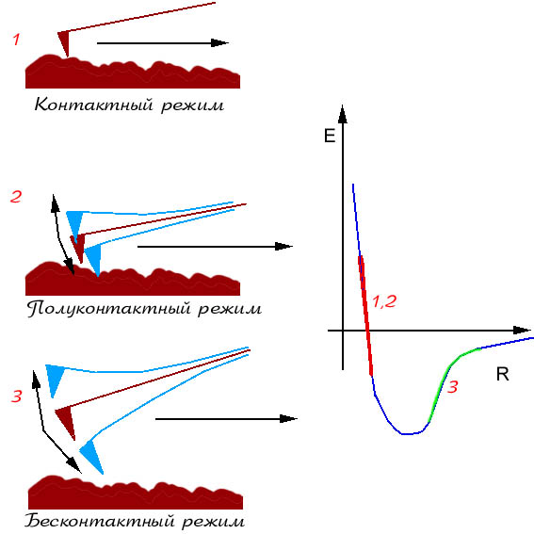
Сканирующая зондовая микроскопия - это метод исследования поверхности, основанный на взаимодействии микрозонда (кантилевера в случае АСМ) с поверхностью образца. Микрозонд или кантилевер (англ. - балка) представляет собой кремниевую пластинку (3х1.5х0.3 мм) с торчащей из торца балкой (как прямоугольной, так и треугольной формы), - на конце балки находится шип, конец которого и зондирует поверхность.
Кантилеверы разделяются на жёсткие и мягкие, - по длине балки, а характеризуется это резонансной частотой колебаний кантилевера. Процесс сканирования микрозондом поверхности может происходить как в атмосфере или заранее заданном газе, так и в вакууме, и даже сквозь плёнку жидкости. СЗМ измеряет как нормальное к поверхности отклонение зонда (субангстремное разрешение) так и латеральное - одновременно.Для детектирования отклонения используется полупроводниковый лазер с длинной волны 670 нм и оптической мощностью 0,9 мВт. Лазерный луч направляется на обратную к по отношению к поверхности сторону кантилевера (на самый кончик), которая покрыта специальным алюминиевым зеркальным слоем для наилучшего отражения, и отраженный луч попадает в специальный четырёхсекционный фотодиод. Таким образом, отклонения кантилевера приводят к смещению луча лазера относительно секций фотодиода, - изменение разностного сигнала с фотодиода и будет показывать амплитуду смещения кантилевера в ту или иную сторону. Такая система позволяет измерять отклонения лазера в угле 0,1", что соответствует отклонению кантилевера на угол 2o10⁻⁷ рад.
Сканирование поверхности может происходить двумя способами, - сканирование кантилевером и сканировение подложкой. Если в первом случае движения вдоль исследуемой поверхности совершает кантилевер, то во втором относительно неподвижного кантилевера движется сама подложка. Для сохранения режима сканирования, - кантилевер должен находиться вблизи поверхности, - в зависимости от режима, - будь то режим постоянной силы, или постоянной высоты, существует система, которая могла бы сохранять такой режим во время процесса сканирования. Для этого в электронную схему микроскопа входит специальная система обратной связи, которая связана с системой отклонения кантилевера от первоначального положения. Уровень связи (рабочая точка) кантилевер-подложка задается заранее, и система обратной связи отрабатывает так, чтобы этот уровень поддерживался постоянным независимо от рельефа поверхности, а сигнал, характеризующий величину отработки и является полезным сигналом детектирования.
Образец (поверхность) и кантилевер сближаются с помощью шагового двигателя до тех пор пока поверхность и кантилевер не начнут взаимодействовать, что приведёт к такому смещению лазерного луча на секциях фотодиода,а значит к такому разностному току, что обратная связь прекратит сближение.
Кантилевер непосредственно связан с четырёхобкладочной пьезотрубкой, подавая напряжение на противоположные обкладки, можно соответственно менять изгиб трубки, а значит и область сканирования кантилевера (горизонтальтное отклонение пьезотрубки) вдоль соответственно оси абсцисс и оси ординат. Внутри трубки находиться также пьезоэлемент, который отвечает за смещение кантилевера вдоль нормали к поверхности, то есть оси аппликат. При сканировании поверхности задается рабочая точка, физический смысл которой есть величина выдвижения пьезотрубки по отношению в максимальной амплитуде (обычно около 50 %). Обратная связь отрабатывает величину выдвижения пьезотрубки для поддержания режима (постоянной силы или постоянной высоты, в случае СТМ - постоянного туннельного тока) сканирования. В случае сканирования подложкой такая система присоединена к подложке.
Существуют контактный, безконтактный и полуконтактный или резонансный режимы сканирования поверхности. Контактный метод заключается в том, что кантилевер непосредственно касается поверхности и повторяет её форму по мере прохождения поверхности. Бесконтактный и полуконтактный режим характеризуются дополнительным условием сканирования, которое позволяет осуществить более щадящее и более тонкое сканирование поверхности. Кантилевер жестко связывается с отдельным пъезоэлементом и колеблется со своей резонансной частотой. При взаимодействии с поверхностью сбивается фаза, и специальный синхронный детектор старается выровнять частоту с помощью сигнала обратной связи. Таким образом, теперь детектируется кроме отклонения амплитудного также отклонение фазовое. В этом режиме кантилевер как бы постукивает по поверхности.
В сравнении с растровым электронным микроскопом (РЭМ) сканирующий зондовый микроскоп обладает рядом преимуществ. Так, в отличие от РЭМ, который даёт псевдо трёхмерное изображение поверхности образца, СЗМ позволяет получить истинно трёхмерный рельеф поверхности. Зондовые микроскопы имеют рекордное разрешение — менее 0,1 нм
К недостатку СЗМ при его сравнении с РЭМ также следует отнести небольшой размер поля сканирования. РЭМ в состоянии просканировать область поверхности размером в несколько миллиметров в латеральной плоскости с перепадом высот в несколько миллиметров в вертикальной плоскости. У СЗМ максимальный перепад высот составляет несколько микрометров, как правило не более 25 мкм, а максимальное поле сканирования в лучшем случае порядка 150×150 микрометров. Другая проблема заключается в том, что качество изображения определяется радиусом кривизны кончика зонда, что при неправильном выборе зонда или его повреждении приводит к появлению артефактов на получаемом изображении. При этом подготовка образцов для СЗМ занимает меньше времени, чем для РЭМ. Обычный СЗМ не в состоянии сканировать поверхность также быстро, как это делает РЭМ. Для получения СЗМ-изображения требуется от нескольких минут до нескольких часов, в то время как РЭМ после откачки способен работать практически в реальном масштабе времени хотя и с относительно невысоким качеством.
Методы зондовой микроскопии позволяют не только видеть атомы и молекулы, но и воздействовать на них. При этом — что особенно важно — объекты могут изучаться не обязательно в вакууме (что обычно для электронных микроскопов), но и в различных газах и жидкостях.
В основе работы сканирующего туннельного микроскопа лежит квантовомеханическое явление, называемое туннельным эффектом. Очень тонкое металлическое острие — отрицательно заряженный зонд — подводится на близкое расстояние к образцу, тоже металлическому, заряженному положительно. В тот момент, когда'расстояние между ними достигнет несколько межатомных расстояний, электроны начнут свободно проходить через него — "туннелировать": через зазор потечет ток
Очень важное значение для работы микроскопа имеет резкая зависимость силы туннельного тока от расстояния между острием и поверхностью образца. При уменьшении зазора всего на 0,1 нм ток возрастет примерно в 10 раз. Поэтому даже неровности размером с атом вызывают заметные колебания величины тока.
Чтобы получить изображение, зонд сканирует поверхность, а электронная система считывает величину тока. В зависимости от того, как эта величина меняется, острие либо опускается или поднимается. Таким образом, система поддерживает величину тока постоянной, а траектория движения острия повторяет рельеф поверхности, огибая возвышенности и углубления.
Острие перемещает пьезосканер, который представляет собой манипулятор из материала, способного изменяться под действием электрического напряжения Пьезосканер чаще всего имеет форму трубки с несколькими электродами, которая удлиняется или изгибается, перемещая зонд по разным направлениям с точностью до тысячных долей нанометра
Информация о движении острия преобразуется в изображение поверхности, которое строится по точкам на экране Участки разной высоты для наглядности окрашиваются в различные цвета.
С помощью туннельного микроскопа можно изучать лишь проводящие ток объекты.

Следующим шаг в развитии сканирующей зондовой микроскопии сделали в 1986 году Бинниг, Квейт и Гербер. Они создали атомно-силовой микроскоп. Если в туннельном микроскопе решающую роль играет резкая зависимость туннельного тока от расстояния между зондом и образцом, то для атомно-силового микроскопа решающее значение имеет зависимость силы взаимодействия тел от расстояния между ними.

Зондом атомно-силового микроскопа служит миниатюрная упругая пластина — кантилевер. Причем один ее конец закреплен, на другом же конце сформировано зондирующее острие из твердого материала — кремния или нитрида кремния. При перемещении зонда силы взаимодействия между его атомами и неровной поверхностью образца будут изгибать пластину. Добившись такого перемещения зонда, когда прогиб остается постоянным, можно получить изображение профиля поверхности. Такой режим работы микроскопа, называющийся контактным, позволяет измерять с разрешением в доли нанометра не только рельеф, но и силу трения, упругость и вязкость исследуемого объекта.
В 1987 году И. Мартин и К. Викрамасингх (США) предложили в качестве зондирующего острия использовать намагниченную микроиглу. В результате появился магнитно-силовой микроскоп.
Такой микроскоп позволяет разглядеть отдельные магнитные области в материале — домены — размером до 10 нм. Его также применяют и для сверхплотной записи информации, формируя на поверхности пленки домены с помощью полей иглы и постоянного магнита. Подобная запись в сотни раз плотнее, чем на современных магнитных и оптических дисках.

В настоящее время сканирующий зондовые микроскопы нашли применение практически во всех областях науки. В физике, химии, биологии используют в качестве инструмента исследования СЗМ. В частности, такие междисциплинарные науки, как материаловедение, нанотехнологии, физика и химия поверхности, электрохимия, исследование коррозии и многие другие.

